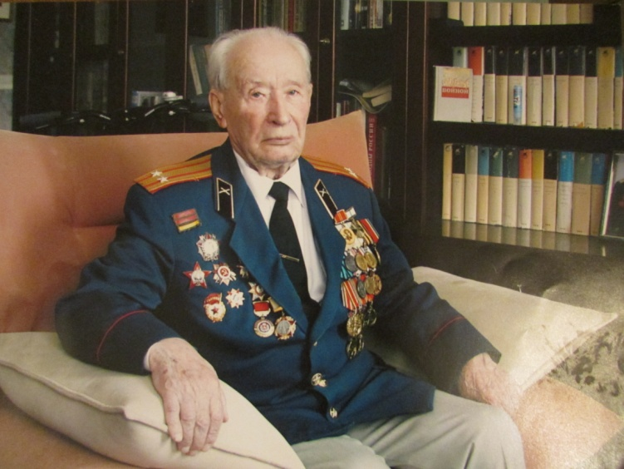
«Почётный гражданин Нижнего Новгорода
Пронин Константин
Александрович»
Руководители проекта:
Скворцова Светлана Юрьевна, Михайлов Михаил Михайлович
Состав проектной группы:
ученица 9 «В» класса Бородина Дарья
Константин Александрович Пронин являлся почетным гражданином Нижнего Новгорода, получившим это звание наряду с такими немногими известными людьми, как учёный, химик Григорий Григорьевич Девятых, кардиохирург, академик Борис Алексеевич Королёв и писатель с мировым именем Николай Иванович Кочин, которые являются гордостью Нижнего Новгорода.
Прошёл путь от командира взвода до первого помощника начальника штаба полка. Принимал активное участие в боевых действиях, в прорыве и полном снятии блокады Ленинграда, в освобождении городов Пушкин, Гатчина.
Дальше - Прибалтийский фронт. Освобождал Псков, Ригу, Кёнигсберг. Был награждён Орденом Отечественной Войны 1 степени, Орденом Красной Звезды, медалями: за боевые заслуги, за Взятие Кёнигсберга, за Победу над Германией в ВОВ и др. За время войны был трижды ранен и дважды контужен.
Константин Александрович – был активистом ветеранского движения и участником практически всех памятных мероприятий города. Он вел общественную работу в совете ветеранов войны Канавинского района, затем в комитете участников войны Нижегородского района, где позднее являлся заместителем председателя, за что и был удостоен звания заслуженный ветеран Нижегородской области.
Мы, нижегородцы, низко склоняем голову в память о Константине Александровиче Пронине и считаем, что он по праву является героем гражданского общества. Его имя навсегда останется в истории Нижнего Новгорода и в наших сердцах.

